**LAPORAN MODUL II**

**PRAKTIKUM PEMROGRAMAN WEB**

**PEMBUATAN SITUS DI WEB SERVER & DASAR-DASAR PHP**



Disusun Oleh:

Eka Nur Ahmad R(110533430596)

**UNIVERSITAS NEGERI MALANG**

**FAKULTAS TEKNIK**

**JURUSAN TEKNIK ELEKTRO**

**PRODI PENDIDIKAN TEKNIK INFORMATIKA**

**Oktober 2013**

**MODUL II**

1. **TUJUAN**

* Memahami struktur dasar PHP
* Mampu membuat dokumen sederhana dokumen PHP yang baik dan benar
* Mampu memanfaatkan elemen-elemen dasar untuk mengolah dan menampilkan informasi

1. **ALOKASI WAKTU**

4JS(4x50 menit)

1. **PETUNJUK**

* Awali setiap aktivitas dengan do’a, semoga berkah dan mendapat kemudahan
* Pahami tujuan, dasar teori, dan latihan-latihan praktikum dengan baik dan benar
* Kerjakan tugas-tugas praktikum dengan baik, sabar, dan jujur.
* Tanyakan kepada assisten/ dosen apabila ada hal-hal yang kurang jelas

1. **DASAR TEORI**

**VARIABLE**

Dalam PHP setiap nama variable diawali tanda dollar ($). Misalnya nama variable a dalam PHP ditulis dengan $a. Jenis suatu variable ditentukan pada saat jalannya program dan tergantung pada konteks yang digunakan.

**STRUKTUR KONTROL**

**IF**

Konstruksi IF digunakan untuk melakukan eksekusi suatu statement secara bersyarat.

Cara penulisannya adalah sebagai berikut:

if (syarat)

{

statement

}

atau:

if (syarat)

{

statement

}

else

{

statement lain

}

atau:

if (syarat pertama)

{

statement pertama

}

elseif (syarat kedua)

{

statement kedua

}

else

{

statement lain

}

**WHILE**

Bentuk dasar dari statement While adalah sebagai berikut:

while (syarat)

{

statement

}

Arti dari statemant While adalah memberikan perintah untuk menjalankan statement dibawahnya secara berulang-ulang, selama syaratnya terpenuhi.

Cara penulisan statement FOR adalah sebagai berikut:

for (ekspresi1; ekspresi2 ; ekspresi3)

statement

ekspresi1 menunjukkan nilai awal untuk suatu variable

ekspresi2 menunjukkan syarat yang harus terpenuhi untuk menjalankan statemant

ekspresi3 menunjukkan pertambahan nilai untuk suatu variable

**SWITCH**

Statement SWITCH digunakan untuk membandingkan suatu variable dengan beberapa

nilai serta menjalankan statement tertentu jika nilai variable sama dengan nilai yang dibandingkan.

Struktur Switch adalah sebagai berikut:

switch (variable)

case nilai:

statement

case nilai:

statemant

case nilai:

statement

**TIPE DATA**

Tipe data dasar PHP terdiri dari

- integer, termasuk jenis data bilangan bulat

- double, termasuk jenis data bilangan pecahan/desimal

- string, termasuk jenis data teks/untaian karakter

**KOMENTAR**

Komentar adalah bagian dari program yang berfungsi sebagai penjelas atau pemberi

keterangan dalam program. Komentar ini tidak akan dieksekusi/dikerjakan oleh

interpreter.

Untuk mendefinisikan komentar dipergunakan simbol-simbol karakter berikut :

1. dengan symbol dobel-slash(//), biasanya untuk komentar satu baris

Contoh :

<?php

// nama program : komentar1.php

// dibuat tanggal : 3 Juni 2004

echo “Contoh Komentar dengan ‘//’ ”;

?>

2. diawali dengan symbol slash-asterik (/*) dan ditutup dengan asterik-slash(*/),

biasanya digunakan untuk memberikan komentar lebih dari satu baris.

Contoh :

<?php

/*

nama program : komentar2.php

dibuat tanggal : 3 Juni 2004

*/

echo “Contoh Komentar dengan ‘/*’ dan ‘*/’ ”;

?>

baris komentar tidak ditampilkan di halaman webbrowser karena komentar akan

diabaikan oleh interpreter.

1. **PEMBUATAN SITUS DI WEB SERVER**
2. **Konfigurasi APACHE2**
   1. Untuk menambahkan situs di webserver apache, terlebih dahulu kita buat file konfigurasi situs tersebut di direktori /etc/apache2/sites-available.

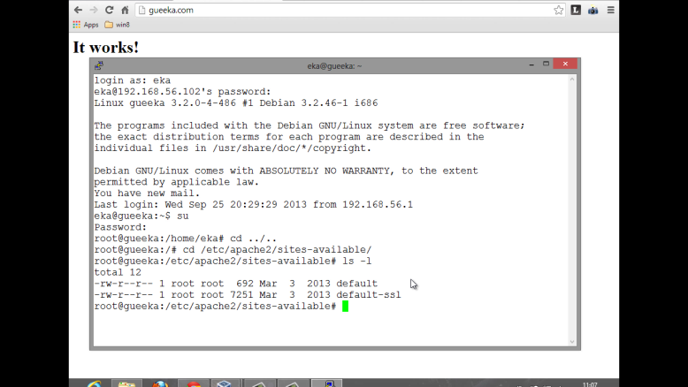

* 1. Cara yang paling mudah adalah menyalin file default yang merupakan contoh konfigurasi situs ke file yang kita inginkan misal www.example.net dengan menggunakan perintah cp default [www.example.net](http://www.example.net).

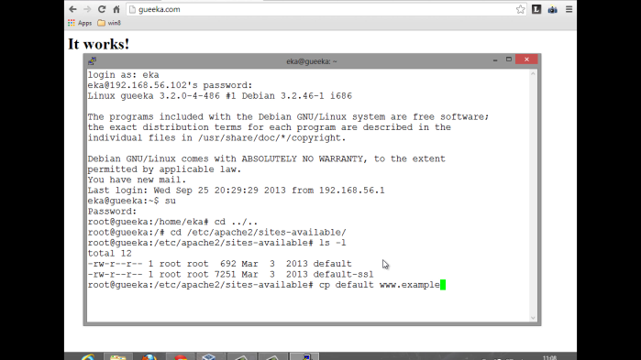

* 1. Lalu edit file tersebut menggunakan editor teks sehingga menampung informasi berikut:

*ServerName www.example.net*

*DocumentRoot /var/www/example*

*<Directory /var/www/example/>*

*AllowOverride All*

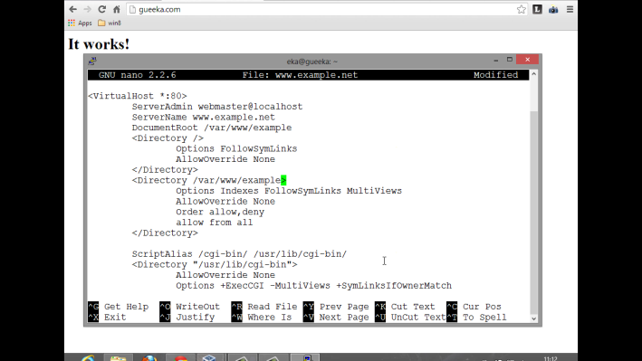

* 1. Langkah berikutnya adalah aktivasi situs tersebut dengan perintah a2ensite [www.example.net](http://www.example.net).

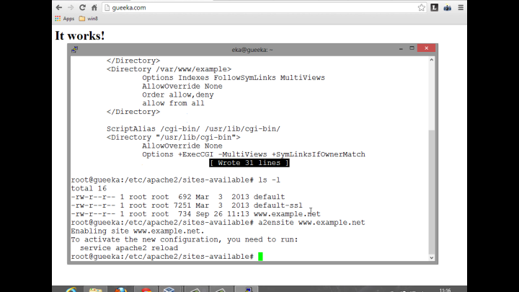

* 1. Restart service apache2 dengan perintah service apache2 reload.

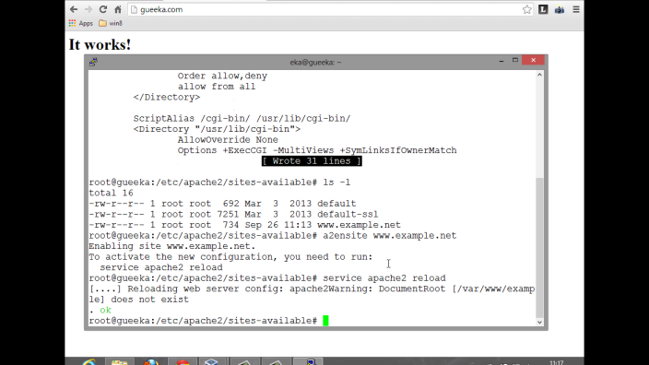

1. **Konfigurasi direktori Server**
   1. Buat direktori /var/www/example sesuai dengan yang tercantum di langkah 1c dengan perintah mkdir /var/www/example. Direktori ini merupakan basis direktori dari situs [www.example.net](http://www.example.net).

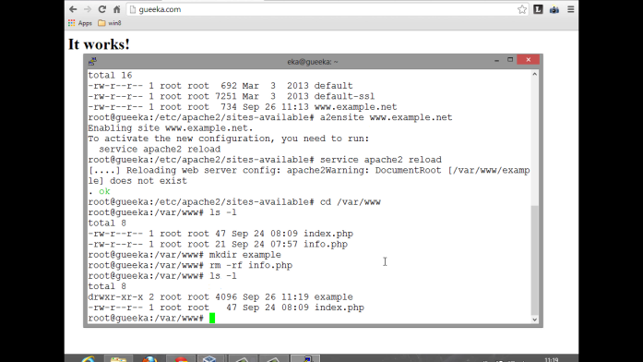

* 1. Upload atau buat file pada direktori yang sudah dibuat tersebut sebagai tampilan/isi dari situs yang diinginkan.

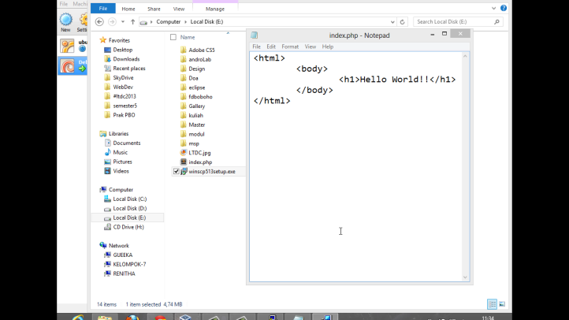

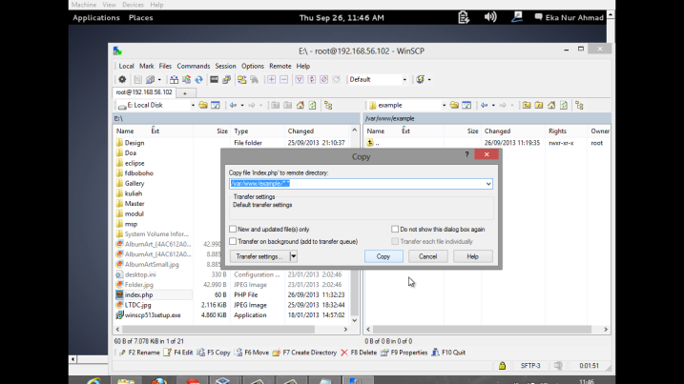

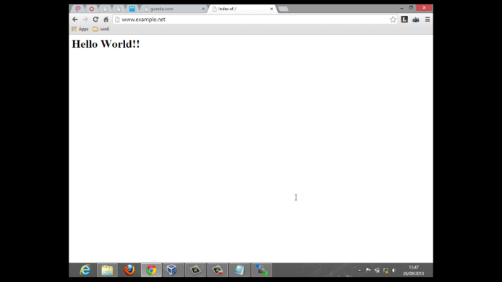

1. **Konfigurasi Name Server**

Agar situs www.example.net bisa diakses dari browser di komputer kita, maka alamat tersebut harus didaftarkan di DNS yang kita gunakan. Akan tetapi jarang kita memiliki hak untuk mengkonfigurasi DNS, sehingga cara termudah adalah dengan menambahkan informasi server tersebut pada file C:\Windows\System32\Drivers\etc\hosts di komputer kita. 192.168.56.2 [www.example.net](http://www.example.net)

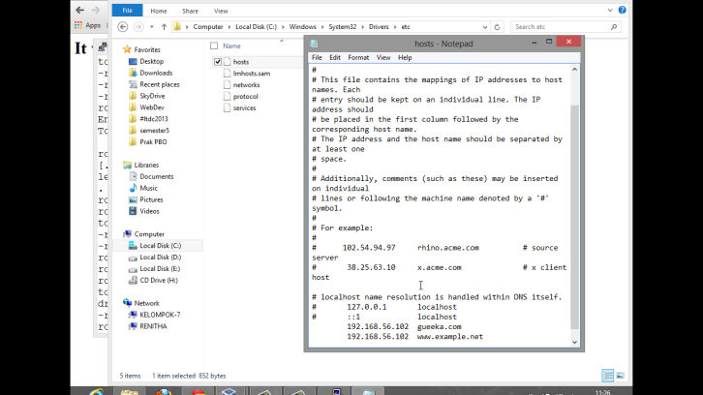

Lalu akses www.example.net melalui browser.

1. **DASAR-DASAR PHP**
2. **Program PHP**
   1. **Skrip**

|  |
| --- |
| <html>  <head>  <title>Demo</title>  </head>  <body>  <?php  echo "Kode PHP di sini";  ?>  <p>Dokumen HTML</p>  <?php  echo "Kode PHP di sini";  ?>  </body>  </html> |

|  |
| --- |
| <html>  <head>  <title>Demo</title>  </head>  <body>  <p>Kode <?php echo "PHP"; ?> di HTML </p>  </body>  </html> |

1. **Hasil**

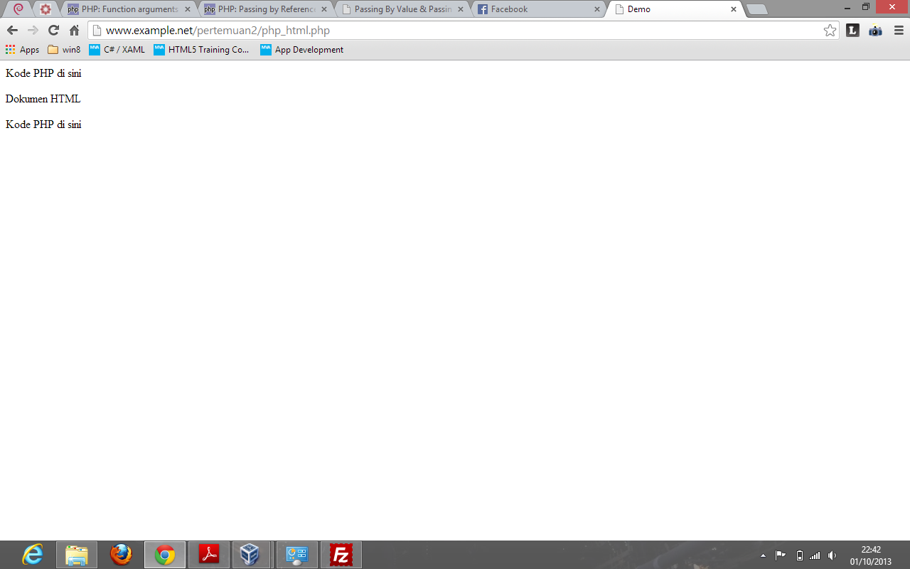

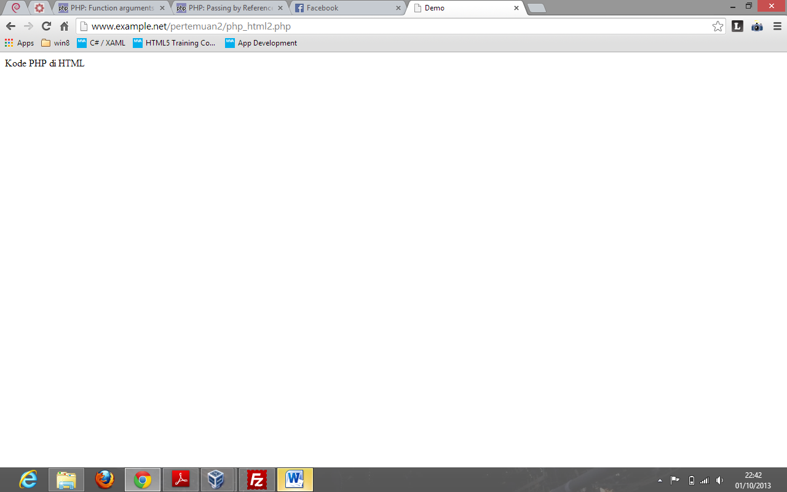

1. **Penjelasan**

Pada latihan 1 menunjukan penggunaan bahasa PHP. Skrip PHP dapat disisipkan ke dalam sintax HTML.

1. **Variable**
   1. **Skrip**

|  |
| --- |
| <html>  <head>  <title>Demo Variable</title>  </head>  <body>  <?php  $bil=3;  echo $bil;  ?>  </body>  </html> |

|  |
| --- |
| <html>  <head>  <title>Demo variable</title>  </head>  <body>  <?php  $bil=3;  var_dump($bil);//var_dump akan menampilkan tipe data dari isi variable  //echo hanya menampilkan isi dari variable  print_r($bil);  ?>  </body>  </html> |

|  |
| --- |
| <html>  <head>  <title>Demo Variable</title>  </head>  <body>  <?php  $bil=3;  var_dump($bil);  $var="";  var_dump($var);  $var=null;  var_dump($var);  ?>  </body>  </html> |

* 1. **Hasil**

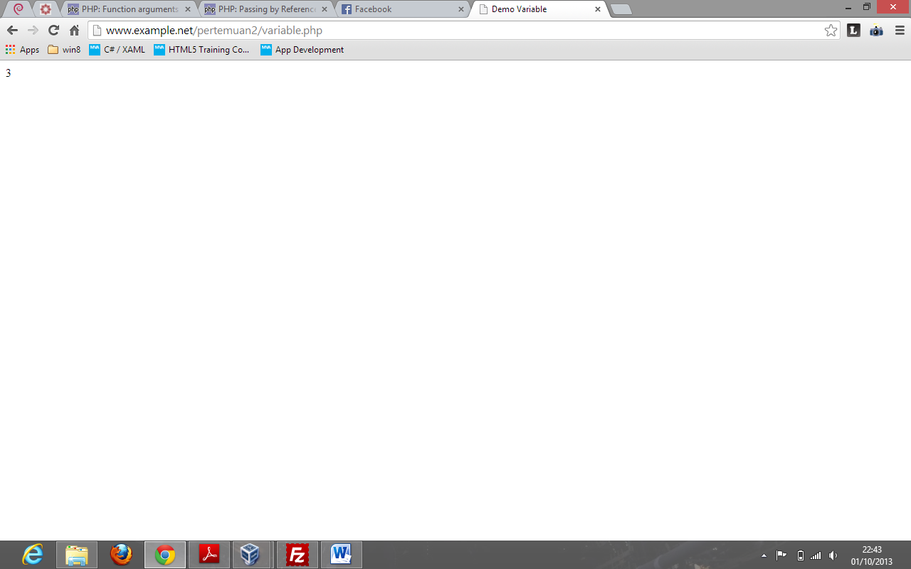

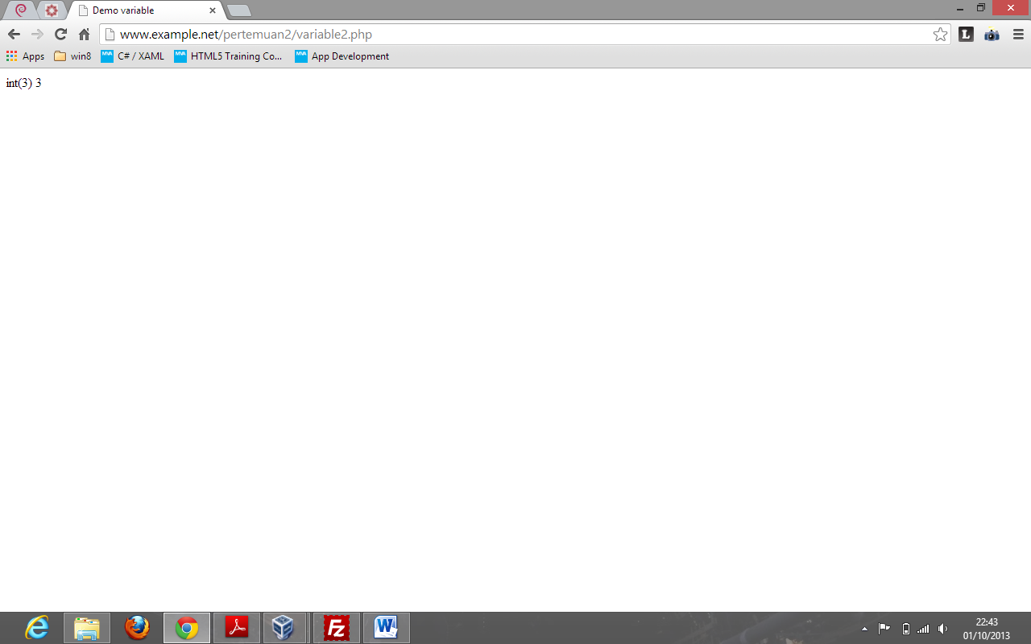

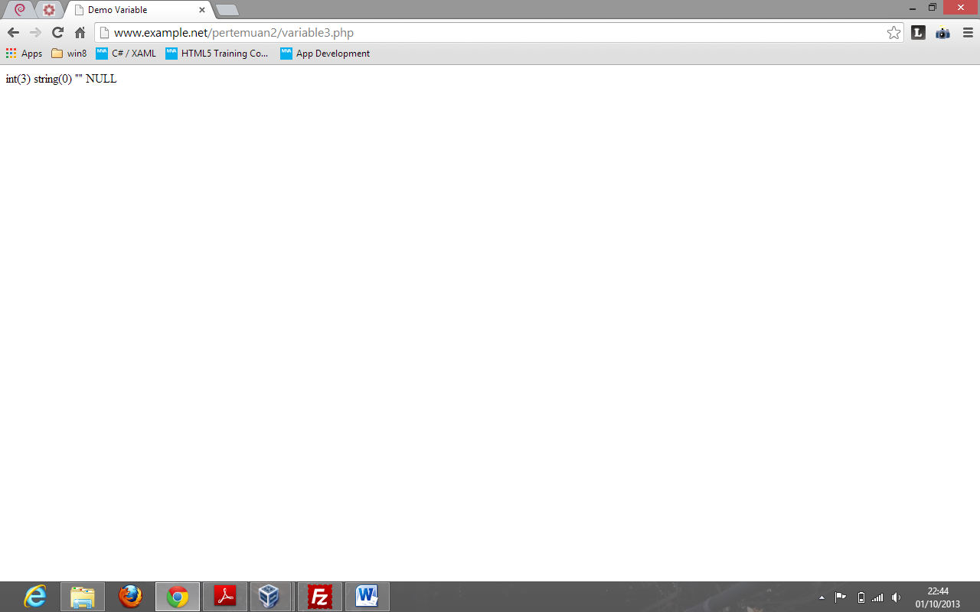

* 1. **Penjelasan**

Pada latihan kedua ini mahasiswa mempraktikan penggunaan variable pada pemrograman PHP. Pada sintak kedua dari latihan ini mahasiswa mempraktikan penggunaan fungsi var_dump() dan print_f(). Kedua fungsi tersebut berguna untuk menampilkan nilai dari sebuah variable, perbedaan dari kedua fungsi tersebut adalah hasil output. Fungsi var_dump() akan menghasilkan isi variable beserta tipe data dari variable tersebut. Sedangkah print_f() akan menghasilkan isi variable saja.

1. **Tipe Data & Casting**
   1. **Skrip**

|  |
| --- |
| <html>  <head>  <title>Cek Tipe</title>  </head>  <body>  <?php  $bil=3;  var_dump(is_int($bil));  $var="";  var_dump(is_string($var));  ?>  </body>  </html> |

|  |
| --- |
| <html>  <head>  <title>Casting Tipe</title>  </head>  <body>  <?php  $str="123abc";  $bil=(int)$str;  echo gettype($str);  echo gettype($bil);  ?>  </body>  </html> |

* 1. **Hasil**

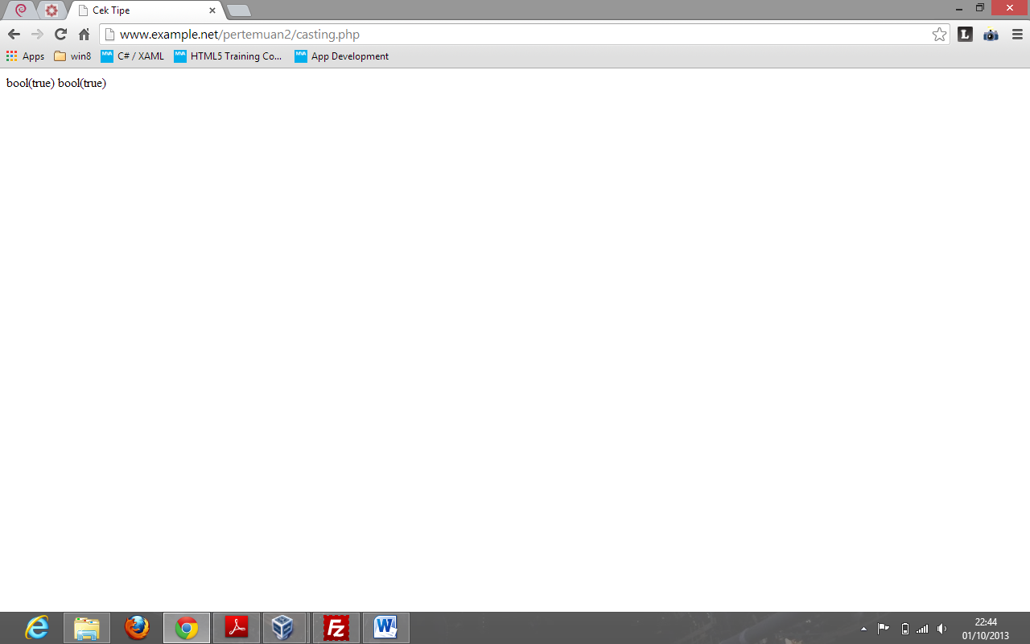

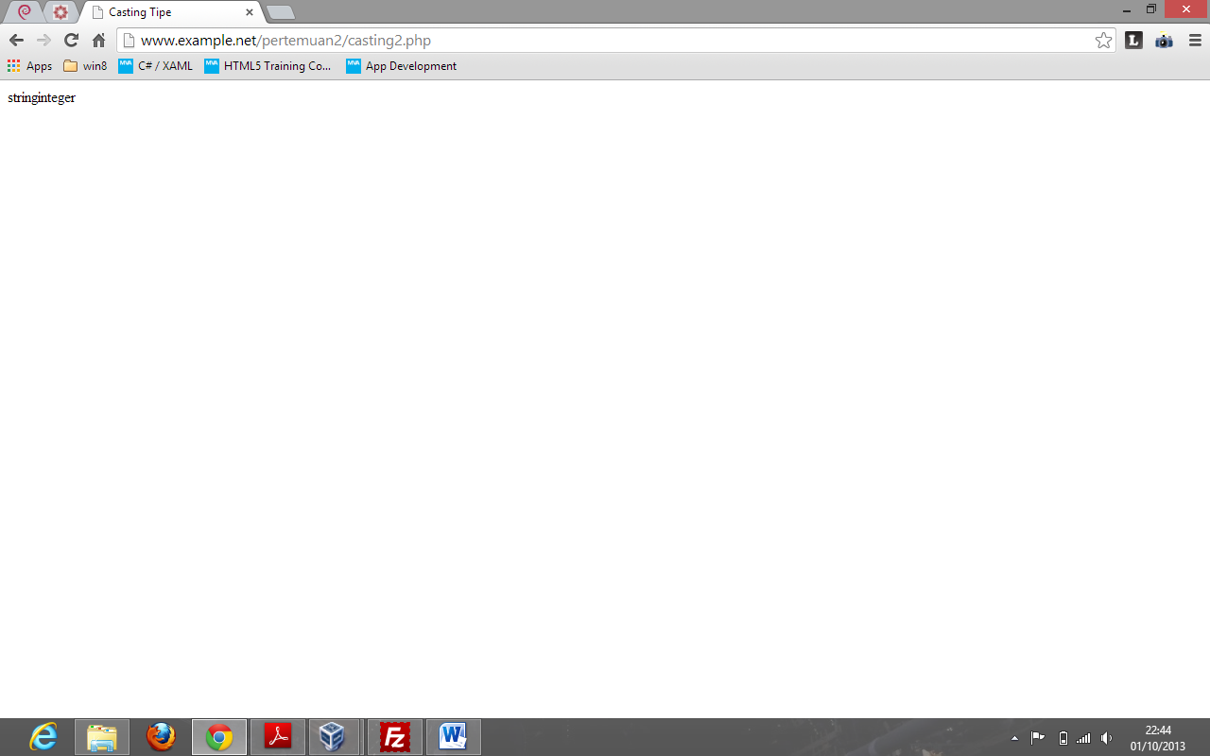

* 1. **Penjelasan**

Pada latihan ini mahasiswa mempraktikan penggunaan fungsi untuk meng-casting sebuah variable. Casting adalah proses pengubahan tipe data dari variable. Pada latihan ini mahasiswa menggunakan beberapa fungsi untuk mengetahui tipe data dari sebuah variable. Fungsi-fungsi yang digunakan adalah is_int(), is_string(), gettype()

1. **Seleksi**
   1. **Skrip**

|  |
| --- |
| <html>  <head>  <title>Seleksi</title>  </head>  <body>  <?php  $a=10;  $b=5;  if ($a>$b) {  echo "a lebih besar dari b";  }  ?>  </body>  </html> |

|  |
| --- |
| <html>  <head>  <title>Seleksi if-else</title>  </head>  <body>  <?php  $a=5;  $b=10;  if ($a>$b) {  echo "a lebih besar daripada b";  }  else{  echo "a TIDAK lebih besar dari b";  }  ?>  </body>  </html> |

|  |
| --- |
| <html>  <head>  <title>Demo if-elseif</title>  </head>  <body>  <?php  $a=5;  $b=10;  if ($a>$b) {  echo "a lebih besar dari pada b";  }  elseif ($a==$b) {  echo "a sama dengan b";  }  else{  echo "a kurang dari b";  }  ?>  </body>  </html> |

|  |
| --- |
| <html>  <head>  <title>Seleksi-switch</title>  </head>  <body>  <?php  $i=0;  if ($i==0) {  echo "i equals 0";  }  elseif ($i==1) {  echo "i equals 1";  }  elseif ($i==2) {  echo "i equals 2";  }  switch ($i) {  case 0:  echo "i equals 0";  break;  case 1:  echo "i equals 1";  break;  case 2:  echo "i equals 2";  break;  }  ?>  </body>  </html> |

* 1. **Hasil**

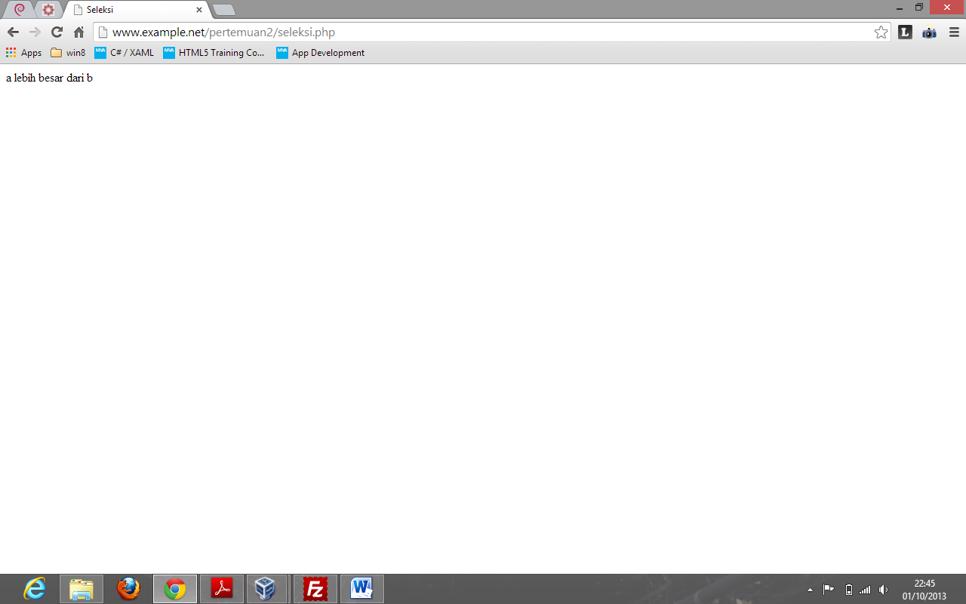

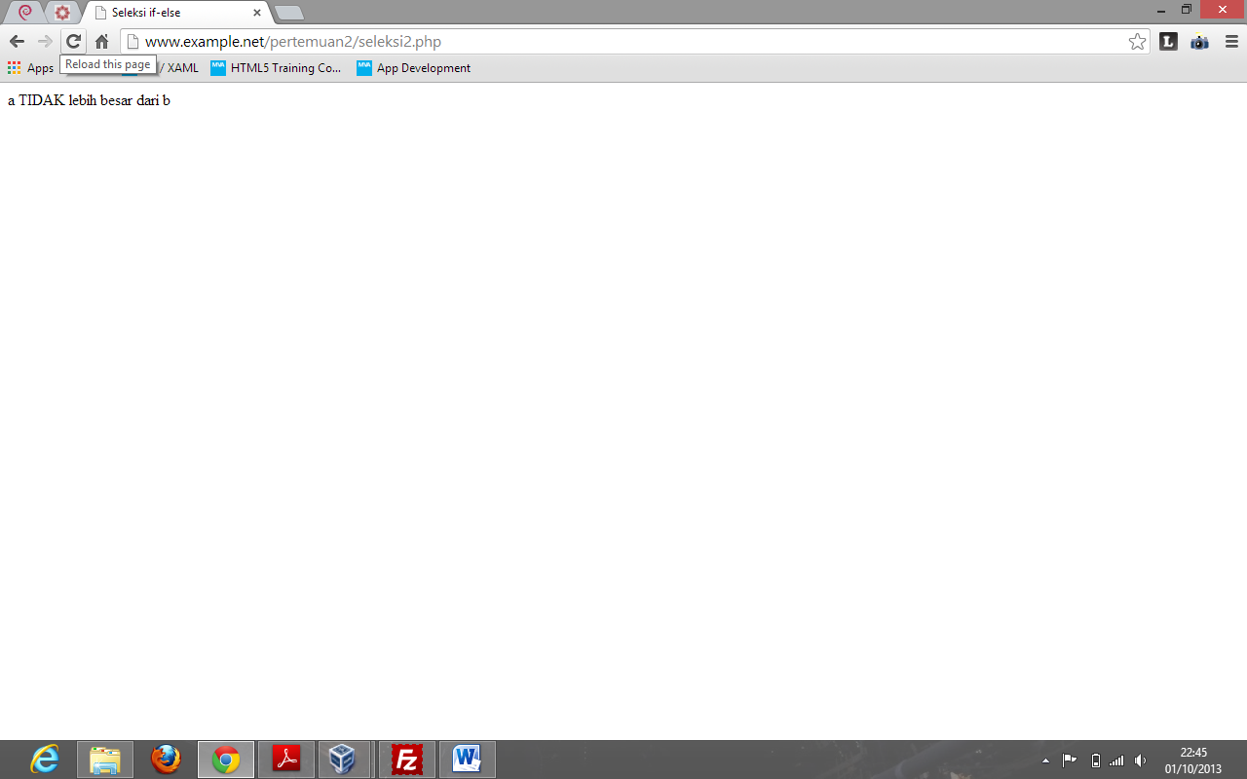

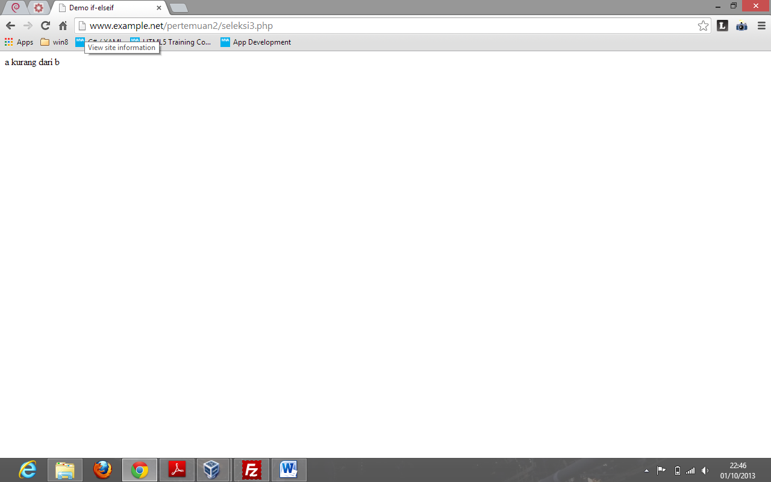

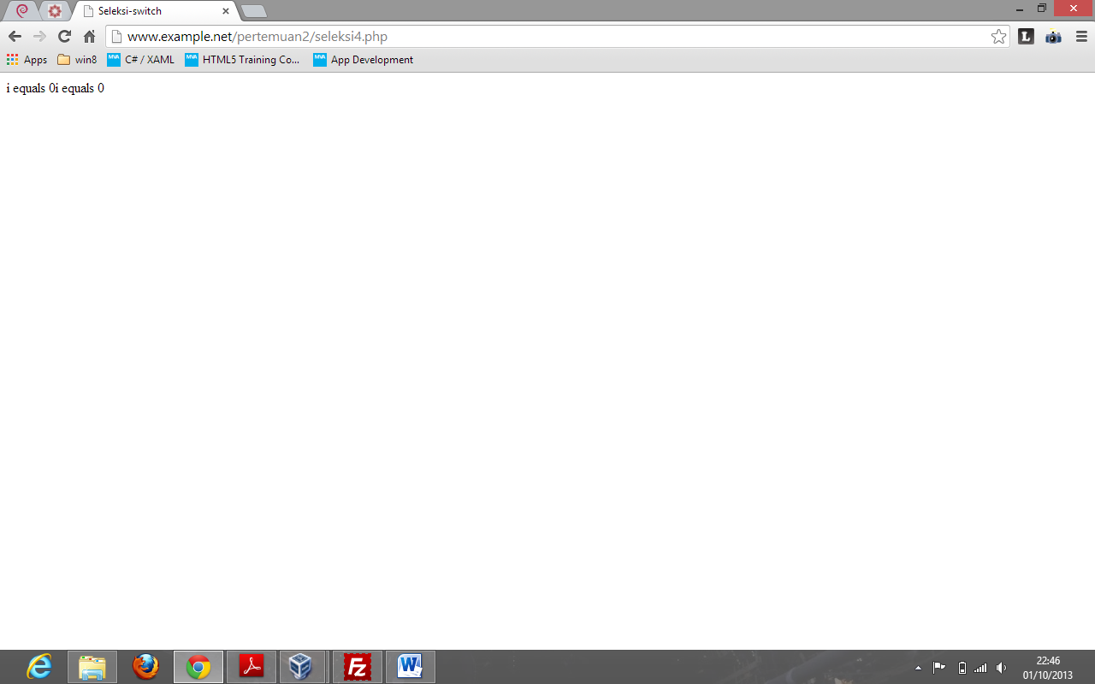

* 1. **Penjelasan**

Pada latihan ini mahasiswa mempraktikan beberapa model seleksi dalam PHP. Seperti pada bahasa pemrograman lain, PHP juga terdapat beberapa model seleksi, contohnya:if, if-else, if-else if, dan switch-case.

1. **Pengulangan**
   1. **Skrip**

|  |
| --- |
| <html>  <head>  <title>Loop while</title>  </head>  <body>  <?php  $i=0;  while ($i < 10) {  echo $i;  $i++;  }  ?>  </body>  </html> |

|  |
| --- |
| <html>  <head>  <title>Loop Do-while</title>  </head>  <body>  <?php  $i=0;  do{  echo $i;  $i++;  }  while($i<10);  ?>  </body>  </html> |

|  |
| --- |
| <html>  <head>  <title>Loop FOR</title>  </head>  <body>  <?php  for ($i=0; $i <10 ; $i++) {  echo $i;  }  ?>  </body>  </html> |

|  |
| --- |
| <html>  <head>  <title>Loop FOREACH</title>  </head>  <body>  <?php  $arr=array(1, 2, 3, 4);  foreach ($arr as $value) {  echo $value;  }  ?>  </body>  </html> |

* 1. **Hasil**

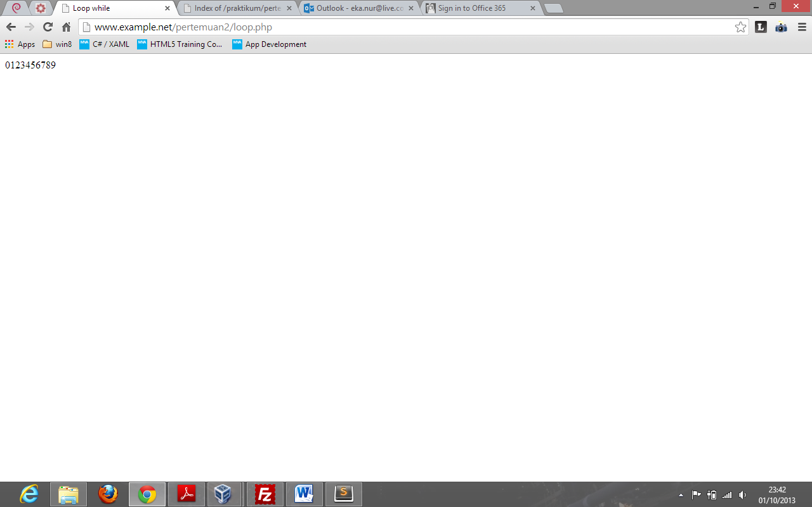

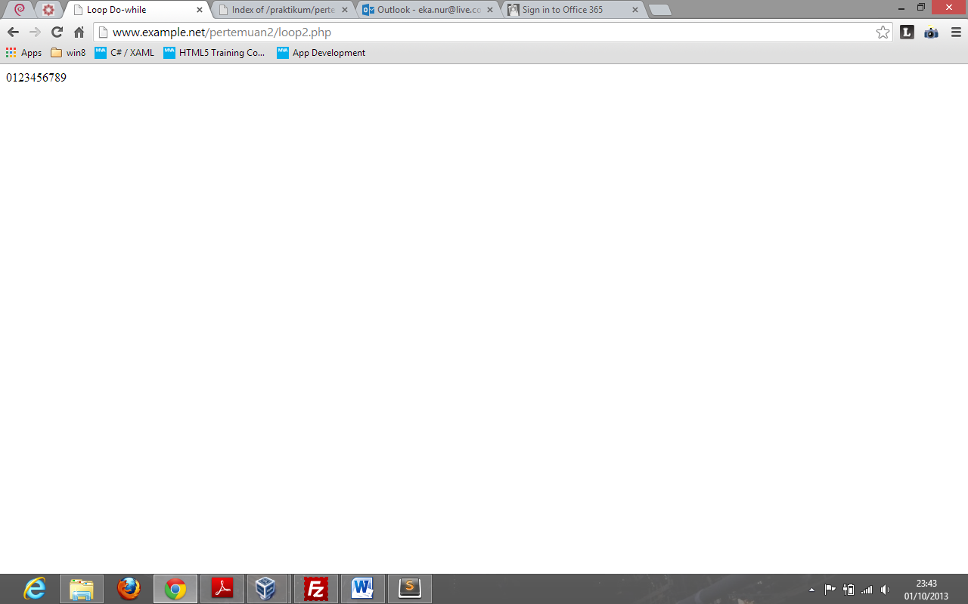

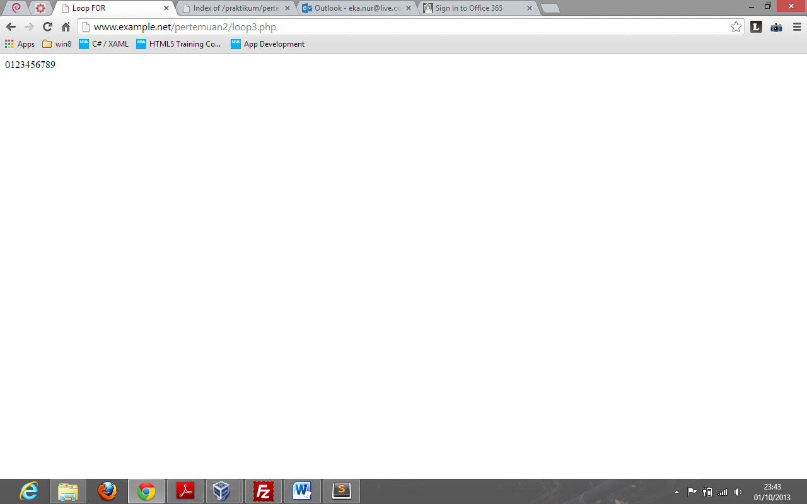

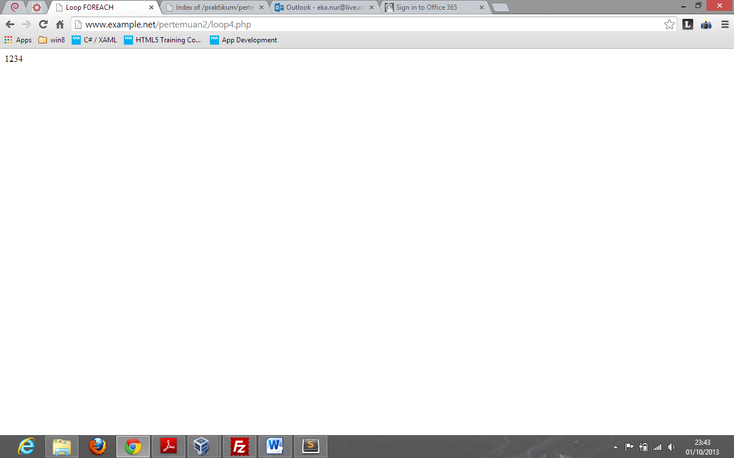

* 1. **Penjelasan**

Pada latihan ini mahasiswa menggunakan beberapa model pengulangan atau looping dalam PHP. PHP mendukung model foreach(). Pengulangan foreach() berfungsi untuk menelusuri nilai yang terdapat dalam sebuah array.

1. **Fungsi & Prosedur**
   1. **Skrip**

|  |
| --- |
| <html>  <head>  <title>Fungsi</title>  </head>  <body>  <?php  function do_print()  {  echo time();  }  do_print();  echo "<br/>";  function jumlah($a, $b)  {  return($a+$b);  }  echo jumlah(2, 3);  ?>  </body>  </html> |

|  |
| --- |
| <html>  <head>  <title>Fungsi 2</title>  </head>  <body>  <?php  function print_teks($teks, $bold=true)  {  echo $bold?'<b>'.$teks.'</b>':$teks;  }  print_teks("Indonesiaku");  print_teks("Indonesiaku", false);  ?>  </body>  </html> |

* 1. **Hasil**

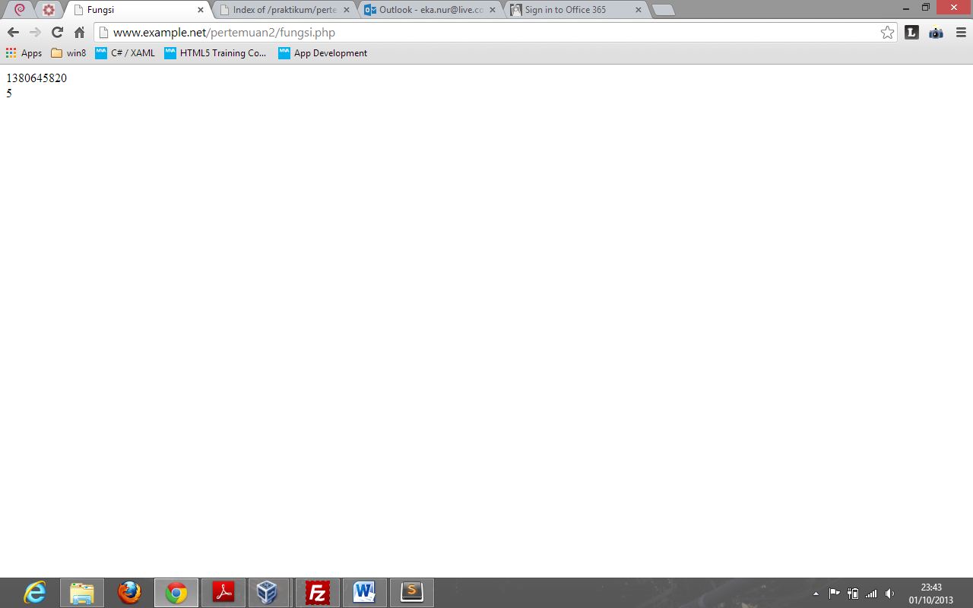

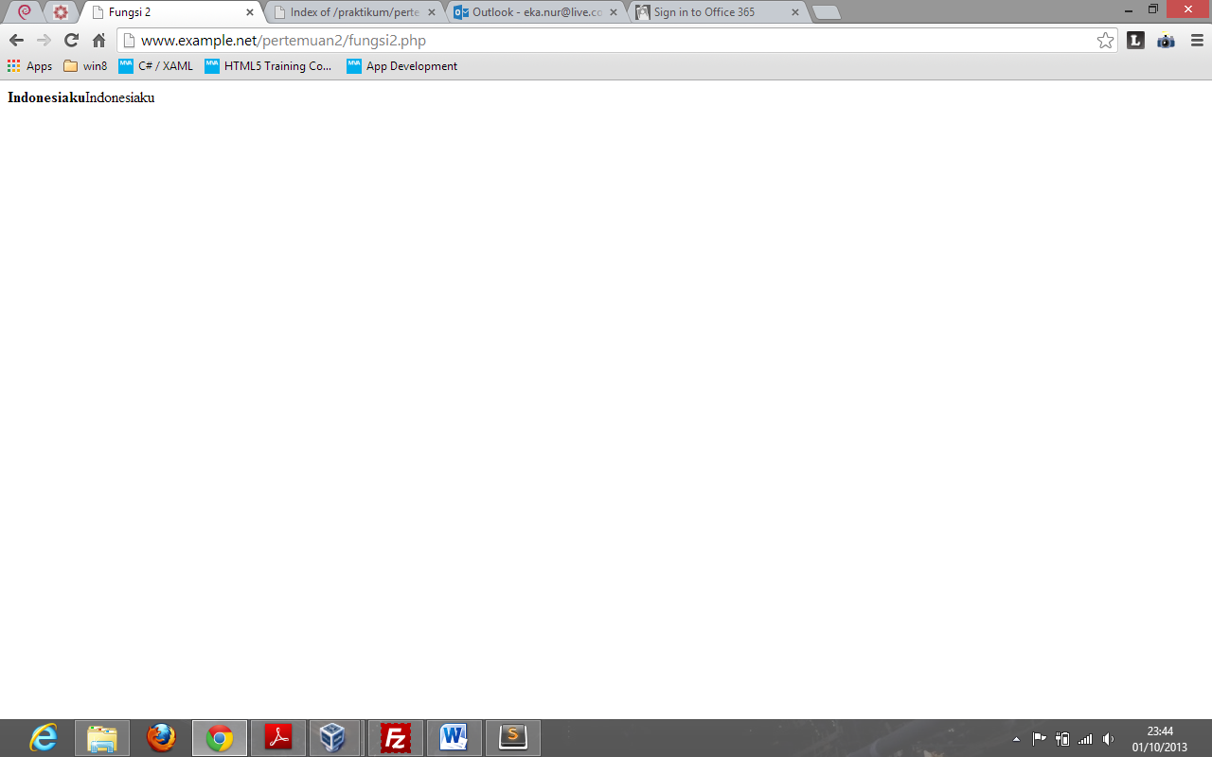

* 1. **Penjelasan**

Pada latihan ini mahasiswa mempraktikan pembuatan fungsi. Seperti pada pemrograman lain, PHP memiliki beberapa komponen dalam sebuah fungsi, yaitu:nama fungsi, argumen, tubuh fungsi, dan nilai kembalian. PHP juga mendukung pemberian nilai parameter secara value(Pass By Value) dan secara referensi (Pass By reference)

1. **Studi Kasus 1(Fungsi Greeting)**
   1. **Skrip**

|  |
| --- |
| <html>  <head>  <title>Greeting</title>  </head>  <body>  <?php  $jam=19.00;  if ($jam>=00.01 && $jam<10.00 ) {  echo "Selamat pagi, semangat PAGI";  }  else if ($jam>=10.00 && $jam<15.00) {  echo "Selamat Siang, Tetap semangat yaa";  }  else if ($jam>=15.00 && $jam<18.00) {  echo "Selamat sore, santai dulu";  }  else if ($jam>=18.00 && $jam<23.59) {  echo "selamat malam, selamat istirahat";  }  ?>  </body>  </html> |

* 1. **Hasil**

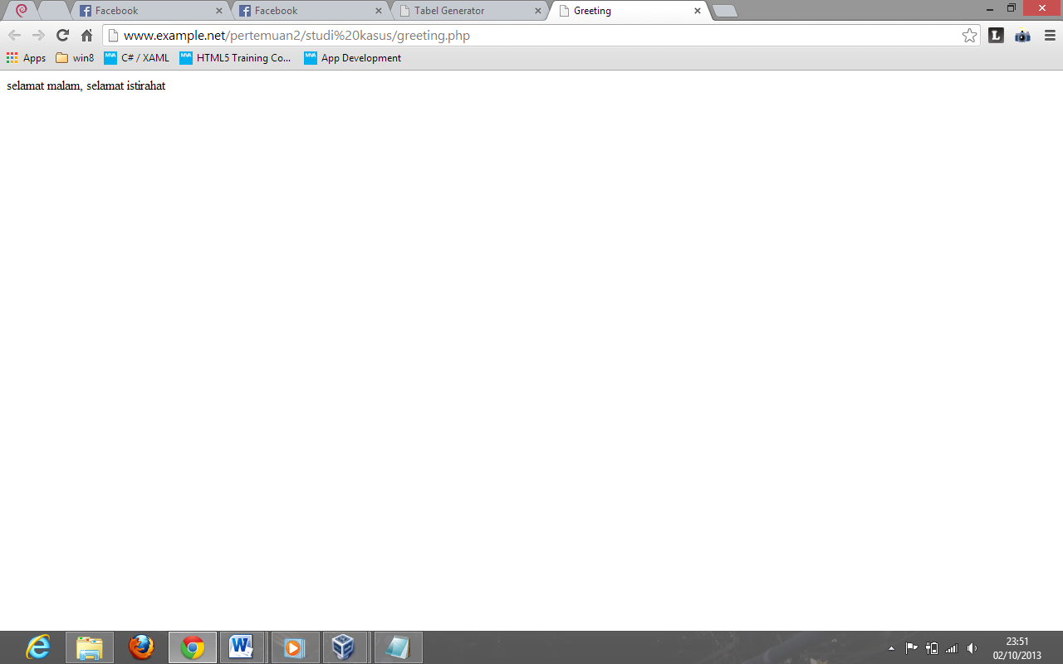

* 1. **Penjelasan**

Pada studi kasus pertama mahasiswa diminta untuk membuat sebuah fungsi yang dapat menampilkan sebuah ucapan sesuai dengan nilai parameter. Ucapan tersebut berupa selamat pagi, selamat siang, selamat sore, dan selamat malam. Pada tubuh fungsi terdapat penggunaan metode seleksi dengan if-else if.

1. **Studi Kasus 2(Table Generator I)**
   1. **Skrip**

|  |
| --- |
| <html>  <head>  <title>Tabel Generator</title>  </head>  <body>  <?php  $baris=5;  $kolom=1;  function generator($b, $k)  {  echo "<table border='1'>";  for ($i=1; $i <=$b ; $i++) {  echo "<tr>";  for ($j=1; $j <=$k ; $j++) {  echo"<td>".$j."</td>";  }  echo "</tr>";  }  echo "</table>";  }  generator($baris, $kolom);  ?>  </body>  </html> |

* 1. **Hasil**

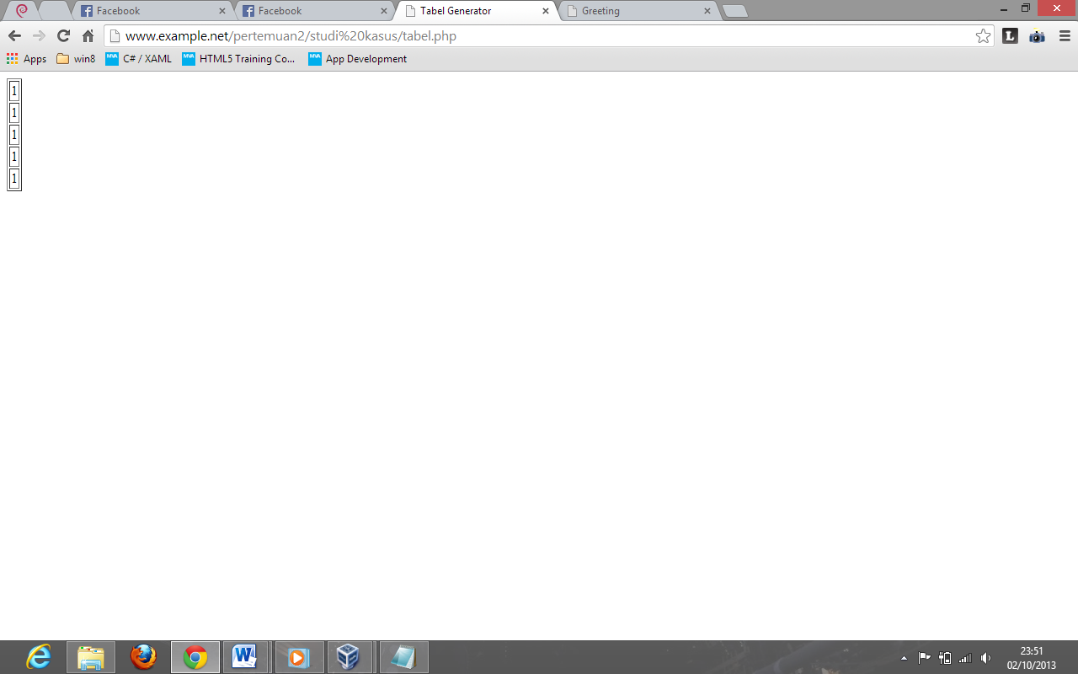

* 1. **Penjelasan**

Pada studi kasus kedua mahasiswa membuat sebuah fungsi yang dapat menampilkan table. Dengan ketentuan jumlah kolom dan baris harus sesuai dengan nilai yang dimasukan melalui parameter dari fungsi tersebut. Pada studi kasus ini mahasiswa membuat sebuah fungsi bernama generator() dengan 2 parameter, $kolom, dan $baris. Di dalam tubuh fungsi terdapat perulangan bersarang menggunakan for. Penggunaan for yang pertama untuk membuat kolom dan for kedua untuk berpindah baris.

1. **Tugas Praktikum 1(Passing Argumen)**
   1. **Skrip**

|  |
| --- |
| <html>  <head>  <title>Passing By Value & Passing By Reference</title>  </head>  <body>  <?php  function byValue($var1)  {  $var1=$var1+2;  return $var1;  }  function byRef(&$var1)  {  $var1=$var1+2;  return $var1;  }  $varbyValue=5;  $varbyRef=5;  byValue($varbyValue);  byRef($varbyRef);  echo "isi varbyValue=".$varbyValue;  echo "<br/>";  echo "isi varbyref=".$varbyRef;  ?>  </body>  </html> |

* 1. **Hasil**

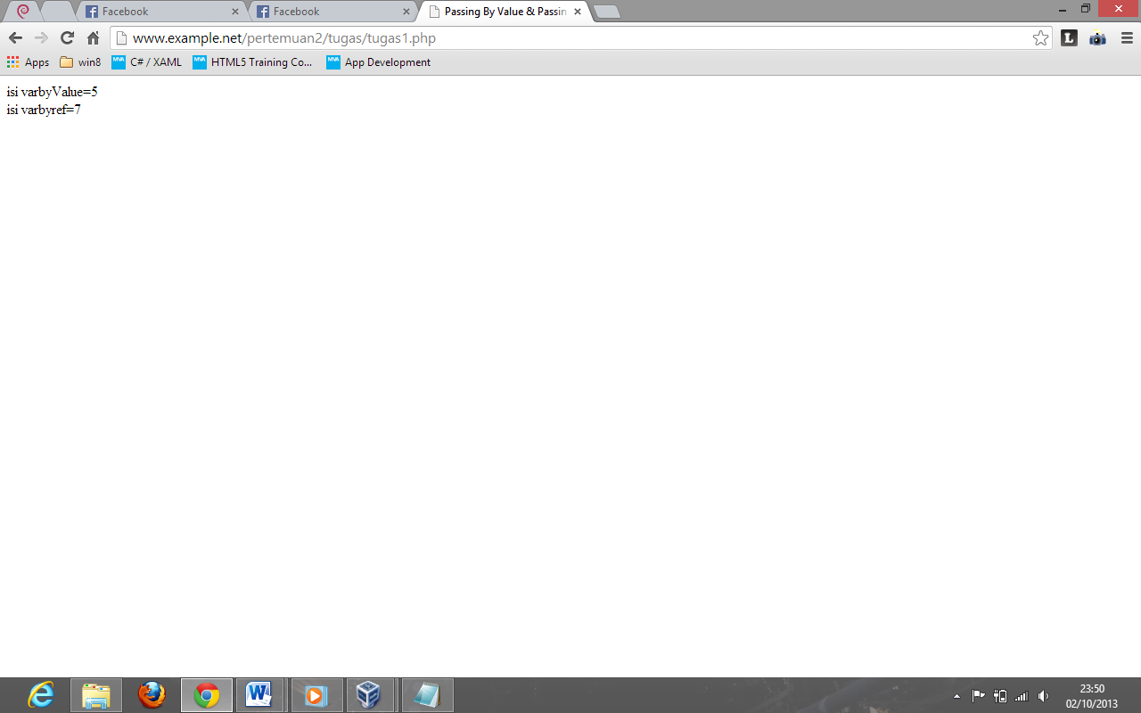

* 1. **Penjelasan**

Pada tugas praktikum pertama, mahasiswa mengecek penggunaan fungsi dengan parameter pass by valu dan fungsi dengan parameter pass by reference. Seperti pemrograman C, jika kita melewatka sebuah variable kedalam fungsi dengan parameter pass by reference, maka nilai variable tersebut akan berbeda dengan sebelum pemanggilan fungsi. Sebaliknya jika kita melewatkan variable ke fungsi dengan parameter pass by value, maka nilai variable tersebut akan sama dimanapun letaknya.

1. **Tugas Praktikum 2(Table Generator II)**
   1. **Skrip**

|  |
| --- |
| <html>  <head>  <title>Tabel Generator 1.1.0</title>  </head>  <body>  <?php  $cell=10;  $kolom=4;  function generator($jum_cell, $k)  {  echo "<table border='1'>";  $x=1;  for ($i=1; $i <=ceil($jum_cell/$k); $i++) {  echo "<tr>";  for ($j=1; $j <=$k ; $j++) {  if ($x<=$jum_cell) {  echo"<td>".$x."</td>";  }  else  {  echo " ";  }    $x++;  }  // $x=$x+$k;  echo "</tr>";  }  echo "</table>";  }  generator($cell, $kolom);  ?>  </body>  </html> |

* 1. **Hasil**

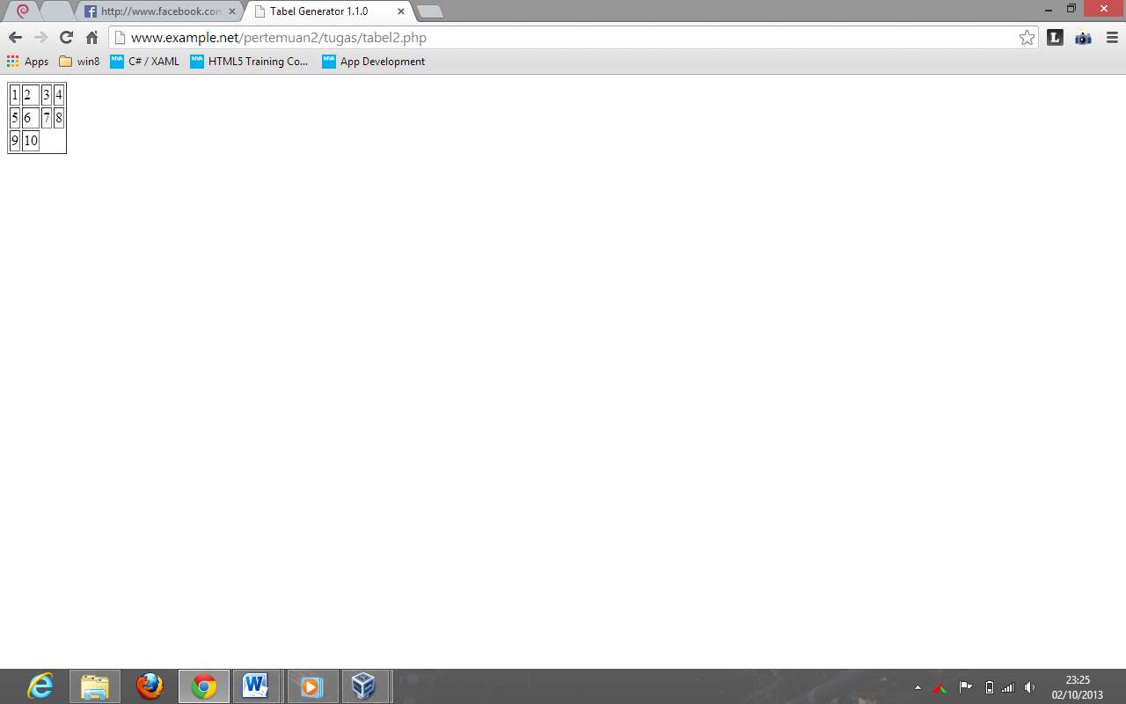

* 1. **Penjelasan**

Pada tugas praktikum kedua, mahasiswa membuat fungsi untuk menapilkan table dengan nilai urut disetiap sell nya. Mahasiswa membuat fungsi bernama generator(). Di dalam fungsi tersebut terdapat perulangan nested-for dan sebuah seleksi. Seleksi bertujuan untuk menghentikan pencetakan angka dalam tiap cell.